S

Beautify

Elevator Pitch – Impact Mapping – Personas – Compte-Rendu des interviews – Story Map – User Story– Release Plan

Equipe The Boys :

Pierre COURTEMANCHE

Christophe SAURY

Clément DELESTRE

Arthur QUEROU

Elias BELHASSINE

Table des matières

**I : Elevator Pitch :** 3

**II : Impact Mapping :** 4

**III : Personas :** 5

**IV : CR des interviews et du Questionnaire :** 7

**V : Story Map :** 9

**VI : User Stories :** 11

**VII : Release Plan :** 19

**VIII : Mockups de l’application :** 21

**Historique des évolutions**

|  |  |  |  |  |
| --- | --- | --- | --- | --- |
| **Version** | **Date** | **Auteur** | **Pages/Parties modifiées** | **Description** |
| 1.0 | 26/03/2023 | Pierre, Christophe | Toutes | Assemblage de toutes les parties |
| 1.0 | 26/03/2023 | Pierre, Christophe | Toutes | Rendu Livrable 1 : Pitch, Impact mapping, Personas, CR |
| 2.0 | 29/03/2023 | Pierre, Christophe | 3 | Reformulation du Pitch |
| 2.1 | 8/04/2023 | Elias, Pierre | 10-17 | Création des User Stories |
| 2.2 | 9/04/2023 | Christophe | 8-9 | Création de la Story Map |
| 2.3 | 11/04/2023 | Clément | 18 | Mise en place du Release Plan |
| 2.4 | 12/04/2023 | Arthur, Christophe | 5-6 | Modification des Personas |
| 2.5 | 15/04/2023 | Pierre | 4 | Modification de l’impact mapping |
| 3.0 | 16/04/2023 | Christophe | 2,4,8-9,18 | Mise en place de la table des figures |
| 3.1 | 03/05/2023 | Christophe | 8 | Ajout de précisions au questionnaire |
| 3.2 | 04/06/2023 | Christophe | 21-31 | Mise à jour du plan de release, de la Story Map et ajout des mockups |
| 4.0 | 04/06/2023 | Pierre | 10, 21-31 | Légendes des figures et mise en page |

**Table des figures**

Figure 1 - Impact Mapping du projet 4

Figure 2 - Persona Débutant 5

Figure 3 - Persona Intermédiaire 5

Figure 4 - Persona Expert 6

Figure 5 - Légende des Story Map 9

Figure 6 - Légende des acteurs associés 9

Figure 7 - Story Map partie 1/3 9

Figure 8 - Story Map partie 2/3 10

Figure 9 - Story Map partie 3/3 10

Figure 10 - Release Plan Partie 1/3 19

Figure 11 - Release Plan Partie 2/3 19

Figure 12 - Release Plan Partie 3/3 20

Figure 13 - Mockup Scan Partie 1/2s 21

Figure 14 - Mockup Scan Partie 2/2 22

Figure 15 - Mockup Page de Compte 23

Figure 16 - Mockup Find Product partie 1/2 24

Figure 17 - Mockup Find Product partie 2/2 25

Figure 18 - Mockup Advice Partie 1/6 26

Figure 19 - Mockup Advice Partie 2/6 27

Figure 20 - Mockup Advice Partie 3/6 28

Figure 21 - Mockup Advice Partie 4/6 29

Figure 22 - Mockup Advice Partie 5/6 30

Figure 23 - Mockup Advice Partie 6/6 31

# **I : Elevator Pitch :**

Bonjour à tous,

Nous sommes fiers de vous présenter notre application de soins personnels, conçue pour répondre à vos besoins spécifiques en matière de beauté et de soins de la peau, des cheveux et de la barbe.

Notre application utilise un scanner pour identifier les produits que vous utilisez déjà et vous conseiller sur ceux qui conviennent le mieux à votre type de peau, vos préoccupations et vos préférences personnelles. Nous savons que trouver les produits adaptés à ses besoins peut être difficile, c'est pourquoi nous avons développé une fonction de recherche pour vous permettre de trouver rapidement les produits les mieux notés par les utilisateurs et avec des ingrédients actifs spécifiques.

Vous pouvez utiliser l’application pour être conseillé selon vos préoccupations du moment ainsi que trouver des nouveaux produits liés à vos préoccupations. Vous pouvez également donner une note aux produits que vous utilisez pour votre peau, vos cheveux et votre barbe, pour vous aider à vous rappeler de ce qui fonctionne pour vous ainsi que pour partager vos trouvailles avec les autres utilisateurs.

Nous sommes convaincus que notre application de soins personnels se démarque des autres applications de beauté et de soins. En effet, elle est conçue spécifiquement pour répondre à vos besoins individuels, avec des conseils personnalisés et des informations sur les produits adaptés à votre type de peau. En plus de ses fonctionnalités actuelles, notre application inclura un espace blog et un espace pour prendre rendez-vous avec des experts dermatologues afin d’avoir des conseils pour toutes vos questions.

Nous sommes conscients de la concurrence sur le marché des applications de soins personnels, mais nous sommes convaincus que notre application se distingue par son approche holistique, personnalisée et par ces fonctionnalités de blog et de rendez-vous avec des experts. Notre application n'est pas seulement axée sur la peau, mais elle inclut également des conseils pour les cheveux et la barbe. L’éventail d’utilisateurs est ainsi plus large que chez nos concurrents car nous prenons également en compte la population masculine. Nous sommes engagés à vous offrir une expérience unique et complète qui vous aidera à vous sentir plus confiant et en contrôle de votre apparence et de votre bien-être.

Nous sommes impatients de vous faire découvrir notre application de soins personnels et nous espérons que vous apprécierez l'expérience que nous avons créée pour vous

# **II : Impact Mapping :**

Figure 1 - Impact Mapping du projet

Cet impact mapping nous montre la raison d’être de l’application. De cette raison d’être, nous tirons les différents acteurs de l’application, leurs fonctions sur l’application ainsi que les tâches à réaliser pour permettre ces fonctions. Ces tâches représentent les moyens que nous avons pour que notre application réponde à notre raison d’être.

# **III : Personas :**

Nous avons réalisé nos personas pour regrouper nos utilisateurs selon leur niveau d’expérience. Nous avons représenté un profil débutant, un profil intermédiaire et un profil expert.

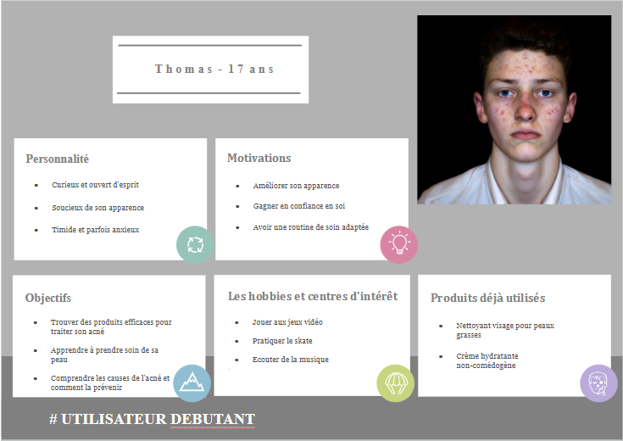

Figure 2 - Persona Débutant

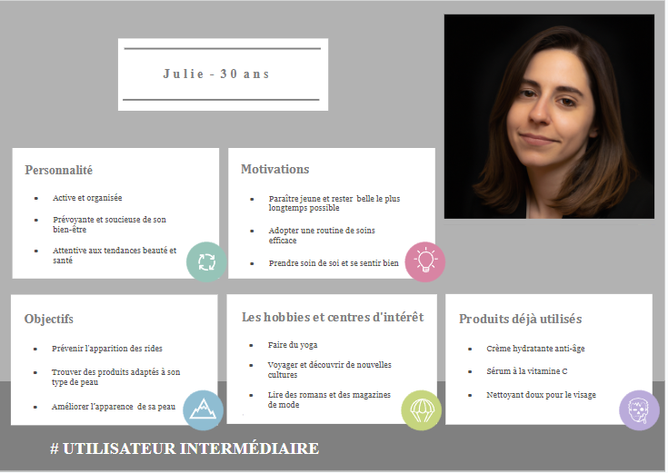

Figure 3 - Persona Intermédiaire

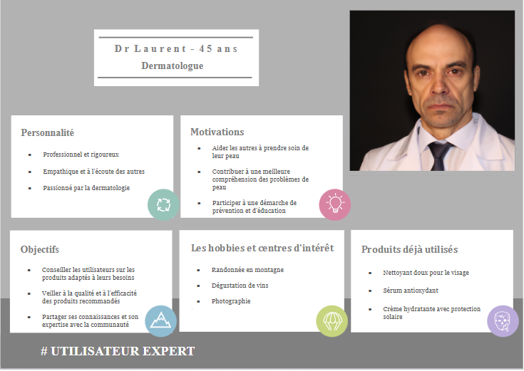

Figure 4 - Persona Expert

# **IV : CR des interviews et du Questionnaire :**

Afin de mieux percevoir les besoins de nos futurs utilisateurs, nous avons interrogé un certain nombre de personnes, de sexe et d’âge différent, en suivant un questionnaire précis. Nous avons interrogé des personnes dans notre entourage qui pourrait devenir des utilisateurs de l’application en leur demandant de remplir le questionnaire. Nous avons également interviewer des étudiants à l’ISEP pour avoir plus de détails et de perspectives sur certaines questions. Cela nous a donné une dizaine de retour certains beaucoup plus détaillé que d’autres. Nous leur avons demandé de multiples questions tel qu'où est-ce qu’ils obtiennent leurs informations sur leurs produits de soin et beauté, quelles sont leurs préoccupations principales, comment est-ce qu’ils choisissent leurs produits, est-ce qu’il y a des ingrédients en particulier qu’ils évitent et qu’est-ce qu’ils aimeraient voir dans l’application. Nous leur avons posé ces questions en se focalisant sur les produits pour cheveux, pour la peau du visage et les produits pour barbe.

Il en ressort d’une part que nos utilisateurs ne s’informent que très peu sur la composition des produits eux-mêmes. Les consommateurs de produits de beauté veulent avant tout savoir si le produit fonctionne et quelle est l’expérience d’autres clients sur le produit. C’est ainsi que la majorité de nos utilisateurs potentiels sélectionnent leurs produits de beauté en suivant le conseil de quelqu’un d’autre qui aurait ressenti les mêmes besoins, par le passé. Cette personne peut-être une amie, un professionnel en magasin de beauté ou parapharmacie, mais les conseils peuvent également venir d’un influenceur sur les réseaux sociaux. Les consommateurs de produits de beauté sont plutôt consciencieux et veulent utiliser des produits fiables et non-nocifs pour la santé. C’est ainsi qu’ils font davantage confiance à une expérience personnelle ou professionnelle, plus qu’au discours de l’entreprise, pour s’informer sur le produit et les sélectionner. Il faut noter que l’avis d’un professionnel en magasin est extrêmement apprécié par les consommateurs. Enfin, il faut noter que les consommateurs les moins connaisseurs ont tendance à se rabattre sur les grandes marques les plus connues, vues comme des valeurs sûres ; ou bien, à simplement regarder la composition derrière le produit lors de l’achat en magasin.

Ensuite, il faut distinguer deux aspects des préoccupations des futurs utilisateurs. D’une part, il y a un aspect purement esthétique et un plus professionnel, dans la mesure où il faut être le plus propre et le plus présentable possible. Il faut donc prendre en compte ces deux aspects.

En ce qui concerne la peau, l’aspect esthétique englobe tout type d’imperfections : les rougeurs, les rides, sécheresse, cicatrices, verrues, etc. Cela concerne également l’acné pour les consommateurs les plus jeunes. L’aspect professionnel est lui plus ciblé : il faut que la peau ne soit pas grasse ou rugueuse, il ne faut pas avoir trop de cernes pour avoir l’air actif, il ne faut pas trop transpirer non plus, etc.

Pour les cheveux, les hommes sont très préoccupés par la perte de cheveux, que ce soit la calvitie ou l’alopécie, l’aspect général et la texture est plus secondaire, bien qu’important. Du côté des femmes, il y a plus de préoccupations : fourches, douceur, brillance, pellicules, etc. Beaucoup de consommateurs prennent assez peu le temps de choisir leurs produits pour cheveux. Les shampoings sont souvent choisis directement en supermarché. Pour les produits plus pointus comme la laque, le gel ou un hydratant, une partie des consommateurs prend conseil chez son coiffeur et parfois même lui achète des produits. Il ne faut pas négliger l’importance de la barbe chez certains hommes. Les plus barbus sont souvent préoccupés par son aspect général, sa texture, son aspect plus ou moins volumineux, la présence ou non de pellicule, et beaucoup se plaignent d’une peau qui gratte après le rasage. Les produits pour barbe étant plus spécifiques (huiles d’amande, huile de jojoba, huile de coco) rares sont ceux qui en achètent régulièrement. Néanmoins, ceux qui en consomment prennent conseil auprès de leur barbier.

De ce questionnaire, il ressort, enfin, que les utilisateurs potentiels recherchent avant tout une application qui puisse les guider dans leurs achats. Il peut s’agir de guidage à l’achat, par une option de scanne de produits avec une note de ceux-ci. Mais également une recommandation de produits fondés sur des données rentrées par l’utilisateur (âge, allergie, préoccupation, préférences, etc.).

# **V : Story Map :**

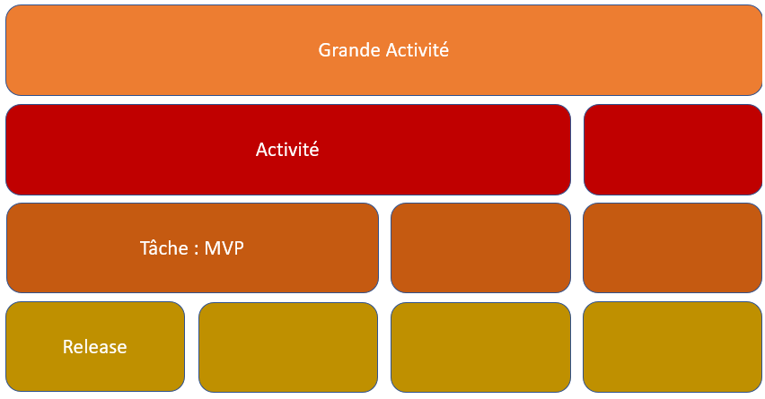

Figure 5 - Légende des Story Map

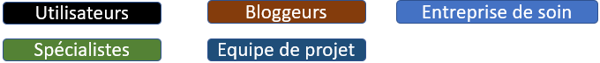

Figure 6 - Légende des acteurs associés

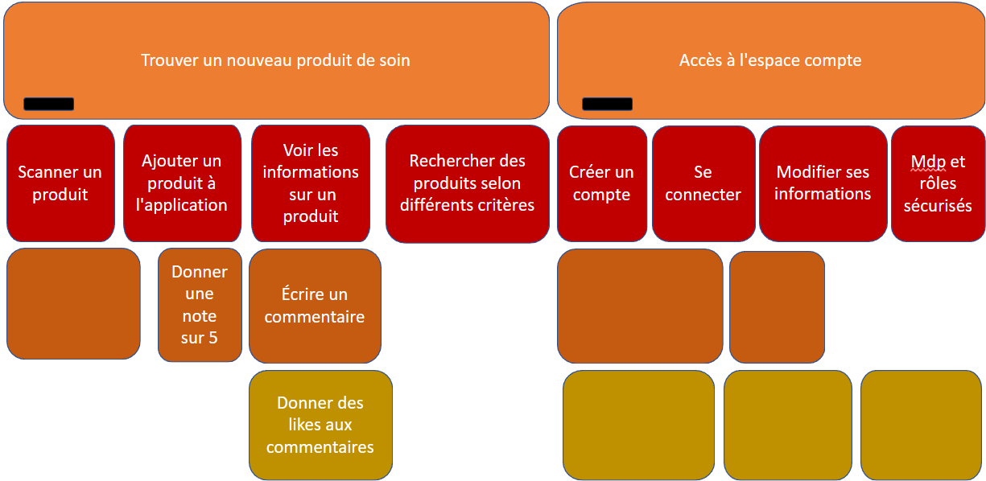

Figure 7 - Story Map partie 1/3

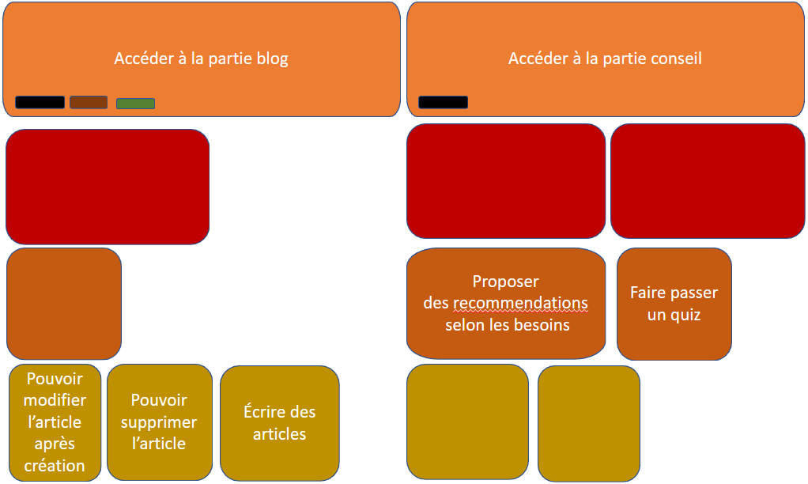

Figure 8 - Story Map partie 2/3

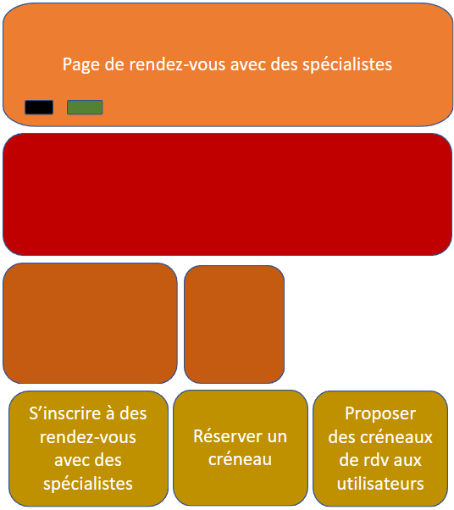

Figure 9 - Story Map partie 3/3

Cette Story Map détaille les trois grandes parties de cette application ainsi que les acteurs qui vont intervenir dans chacune de ces parties de l’application. Nous avons ainsi la partie de conseil, la partie de recherche de nouveau produit à utiliser et la partie de prise de rendez-vous avec des spécialistes. En acteurs, nous avons l’équipe de développement du projet, les utilisateurs classiques (personnes cherchant à se faire conseiller / voir les personas), les bloggeurs, les entreprises de soin voulant ajouter leurs produits à l’application et les spécialistes prodiguant des conseils et proposant des rendez-vous.

# **VI : User Stories :**

**User Story 1 :**

|  |  |  |
| --- | --- | --- |
| **Identifiant : Inscription** | | Priorité : 1 |
| En tant que Sophie Martin, utilisatrice lambda  Je peux m’inscrire sur l’application afin d’accéder à certaine fonctionnalité tels que l’enregistrement de produit ou la publication d’avis sur les produits | | |
| Description | Sophie aimerait s’inscrire sur l’application. Le formulaire d’inscription, élément central de la page d’inscription, se présente comme ceci :   * 5 champs à remplir * 1 bouton pour les utilisateurs déjà inscrits * 1 bouton d’inscription pour les professionnelles * 1 bouton de validation | |
| Règles Métier | Remplir les champs obligatoires :   * Nom * Prénom * Date de Naissance * Adresse email * Mot de Passe     Remplir les noms et prénoms :   * Au minimum 2 lettres * Sans caractères spéciaux * Sans chiffre     Remplir le mot de passe avec :   * Au moins 6 caractères * Au moins un chiffre * Au moins une majuscule     Entrer une adresse mail valide    Appuyer sur le bouton “Valider” | |
| Tests d’acceptation | Entrées : | Sorties : |
| 1. Test  * Martin * Sophie * 18/04/1998 * [sop.mar@gmail.com](mailto:sop.mar@gmail.com) * Motdepasse1      1. Test  * // * // * // * [sop.mar@gmail.co](mailto:sop.mar@gmail.co) * //      1. Test  * // * // * // * [sop.mar@gmail.com](mailto:sop.mar@gmail.com) * mdpss      1. Test  * Martin * // * // * Motdepasse1      1. Test               Clic sur le bouton “Déjà inscrit ? Connectez-vous” | 1. Ok                1. Erreur, adresse mail invalide              1. Erreur, le mot de passe doit contenir au moins 6 caractères, contenir une majuscule et un chiffre        1. Erreur, tous les champs doivent être remplis          1. Envoie à la page de connexion |

**User Story 2 :**

|  |  |  |
| --- | --- | --- |
| **Identifiant : Connexion** | | Priorité : 1 |
| En tant que Sophie Martin, utilisatrice lambda  Je peux me connecter à mon compte afin d’accéder à mon espace personnel | | |
| Description | Sophie aimerait se connecter à son compte. Le formulaire de connexion, se présente comme ceci :   * 2 champs à remplir * 1 bouton pour les utilisateurs qui veulent s’inscrire * 1 bouton de validation * 1 bouton “mot de passe oublié” | |
| Règles Métier | Remplir les champs obligatoires :   * Adresse email * Mot de Passe     Appuyer sur le bouton “Valider” | |
| Testes d’acceptation | Entrées : | Sorties : |
| 1. Test  * [sop.mar@gmail.com](mailto:sop.mar@gmail.com) * Motdepasse1      1. Test  * aaaaa@gmail.com * mdpssss1        1. Test  * Clic sur le bouton s'inscrire      1. Test  * Clic sur le bouton “mot de passe oublié” | 1. Ok          1. Erreur : E-mail non reconnu ou mot de passe invalide. Vérifiez que votre adresse e-mail est bien associé à un compte      1. Renvoie à la page d’inscription        1. Envoie à la page de réinitialisation du mot de passe |

 __________________________________________________________________________________

**User Story 3 :**

|  |  |  |
| --- | --- | --- |
| **Identifiant : Ajout de produit** | | Priorité : 1 |
| En tant que Jean-Baptiste Tussaud, créateur de produit  Je peux ajouter des produits afin de les faire connaître auprès des utilisateurs lambdas | | |
| Description | Jean-Baptiste Tussaud aimerait ajouter un nouveau produit à l’application depuis son espace professionnel. La page d’ajout de produit est constituée d’un formulaire avec :   * 6 champs à remplir * 2 menus déroulants pour la catégorie du produit et l’origine * 2 boîtes de dépôt | |
| Règles Métier | Remplir les champs obligatoires :   * Marque du produit * Nom du produit * Catégorie du produit * Description (50 caractères minimum) * Liste des ingrédients (50 caractères minimum) * Origine du produit * Contre-indications et avertissement     Pour le nom du produit, il faut qu’il soit unique dans chez la marque    Fournir obligatoirement dans une boîte de dépôt   * DIP (dossier information produit), en cours de validité et approuvé par un organe officiel (ANSM ou DGCCRF) * Photographie de bonne qualité du produit | |
| Tests d’acceptation | Entrées : | Sorties : |
| 1. Test  * Nivea * Cellular Serum Vitamine C * Soins Visage * “Lorem ipsum dolor sit amet, consectetur adipiscing elit. Duis luctus.” * Aqua, Glyceryn, Propanediol, Coco-Caprylate/Caprate, C15-19 Alkane, Ascorbyl Glucoside, Glyceryl Stearate Citrate, Pentylene Glycol, Tocopherol, Saccharide Isomerate, Arginine, Glyceryl Stearate, Glycine Soja Oil, Glucose, Helianthus Annuus Seed Oil, Microcrystalline Cellulose, Silica, Xanthan Gum, C14-22 Alcohols, C12-20 Alkyl Glucoside, Sodium Phytate, Citric Acid, Sodium Citrate, Alcohol, Phenoxyethanol, Limonene, Linalool, Parfum. * Éviter le contour des yeux * France     Photo et DIP en pièce jointe       1. Test  * Nivea * // * // * // * //        1. Test  * // * // * // * Crème hydratante pour le visage * // * // | 1. Ok, la demande est en cours de traitement et n'apparaîtra sur le site qu’après validation.                                                        1. Erreur, tous les champs ne sont pas remplis et il manque des documents dans les boîtes de dépôt.              1. Erreur, la description doit faire au moins 50 caractères et il manque des documents dans les boîtes de dépôts. |

**User Story 4 :**

|  |  |  |
| --- | --- | --- |
| **Identifiant : Donner un avis** | | Priorité : 2 |
| En tant que Sophie Martin, utilisatrice lambda  Je peux donner un avis sur un article afin de partager mon expérience personnel | | |
| Description | Sophie aimerait partager un avis sur un produit. Pour ce faire elle se rend sur la page du produit et voit ceci :   * 2 champs à remplir * 1 bouton “envoyer” * 1 bouton “partager” * 1 bouton “ajouter à ma liste de lecture” * 1 bouton “ajouter à mon panier” | |
| Règles Métier | Remplir les champs obligatoires :   * Note sur 10 * Commentaire     Le commentaire doit être long d’au moins 50 caractères et ne pas comporter une majorité de majuscule”    Appuyer sur le bouton “Envoyer” | |
| Testes d’acceptation | Entrées : | Sorties : |
| 1. Test  * 7/10 * “Lorem ipsum dolor sit amet, consectetur adipiscing elit. Nulla a, en bref je recommande”      1. Test  * 0/10 * “NUL PAS CONTENT”      1. Test  * “Très bon produit, je recommande vivement cet article qualitatif de qualité surprenante” | 1. OK              1. Erreur, commentaire trop court, Capslock interdit        1. Erreur, pas de note |

_________________________________________________________________________________________________________________________

**User Story 5 :**

|  |  |  |
| --- | --- | --- |
| **Identifiant : Créer un article** | | Priorité : 2 |
| En tant que Romane Saliste, utilisatrice spécialisée en produit de beauté  Je peux créer un article sur un produit ou une marque mais aussi des gestes à prendre | | |
| Description | Sophie aimerait créer un article. Le formulaire de création d’article, se présente comme ceci :   * 2 champs à remplir * 1 bouton pour poster l’article | |
| Règles Métier | Remplir les champs obligatoires :   * Titre de l’article * Contenu de l’article     Le titre doit ne pas comporter une majorité de majuscule”    Le contenu doit être long d’au moins 200 caractères et ne pas comporter une majorité de majuscule”    Appuyer sur le bouton “Poster” | |
| Testes d’acceptation | Entrées : | Sorties : |
| 1. Test  * “ Les produits antivieillissement” * “Lorem ipsum dolor sit amet, consectetur adipiscing elit. Sed non risus. Suspendisse lectus tortor, dignissim sit amet, adipiscing nec, ultricies sed, dolor. Cras elementum ultrices diam. Maecenas ligula massa, varius a, semper congue, euismod non, mi. Proin porttitor, orci nec nonummy molestie, enim est eleifend mi, non fermentum diam nisl sit amet erat. ”      1. Test  * “ Les produits antivieillissement”      1. Test  * . * “Lorem ipsum dolor sit amet, consectetur adipiscing elit. Sed non risus. Suspendisse lectus tortor, dignissim sit amet, adipiscing nec, ultricies sed, dolor. Cras elementum ultrices diam. Maecenas ligula massa, varius a, semper congue, euismod non, mi. Proin porttitor, orci nec nonummy molestie, enim est eleifend mi, non fermentum diam nisl sit amet erat. ”  1. Test  * “ Les produits antivieillissement” * “Lorem ipsum dolor sit amet, consectetur adipiscing elit. Sed non risus. ” | 1. Ok                                    1. Erreur, pas de contenu pour l’article.          1. Erreur, pas de titre pour l’article.                                1. Erreur, le contenu du texte est trop court. |

**User Story 6 :**

|  |  |  |
| --- | --- | --- |
| **Identifiant : Prendre un rendez-vous** | | Priorité : 2 |
| En tant que Rachide Kadamin, utilisatrice lambda  Je souhaite prendre un rendez-vous avec un spécialiste des soins | | |
| Description | Sophie aimerait prendre un rendez-vous. Pour ce faire elle se rend sur la page des rendez-vous disponible :   * 2 champs à remplir * 1 bouton “Rechercher” * 1 banderole avec des dates * 1 bouton “Confirmer” | |
| Règles Métier | Remplir les champs obligatoires :   * Ville * Type d’expert recherché     Appuyer sur le bouton “Rechercher”    Appuyer sur la date choisie parmi celles proposées dans la banderole    Appuyer sur le bouton “Confirmer” en dessous de la date choisie | |
| Tests d’acceptation | Entrées : | Sorties : |
| 1. Test  * Paris * Dermatologue * Bouton Confirmer a été activé      1. Test  * Dermatologue      1. Test  * Paris      1. Test  * Paris * Dermatologue * Bouton Confirmer non activé | 1. Ok            1. La ville n’a pas été renseignée.        1. Le type d’expert n’a pas été renseigné.        1. Le rendez-vous n’a pas été confirmé |

# **VII : Release Plan :**

Ce plan de release rassemble les fonctionnalités principales pour le développement de notre application BEAUTIFULY. La MVP serait donc construite sur 2 semaines environ. Chaque nouvelle release durera au total 2 semaines et comprendra 5 sprints.

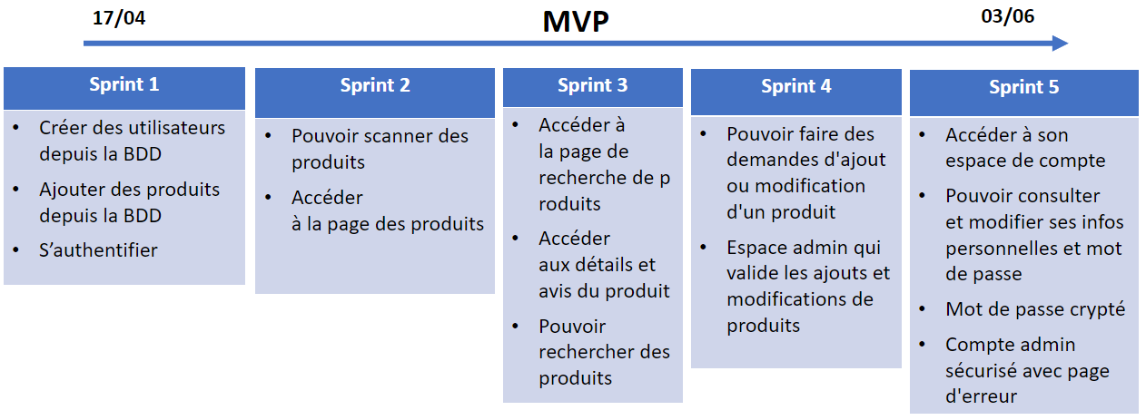

Figure 10 - Release Plan Partie 1/3

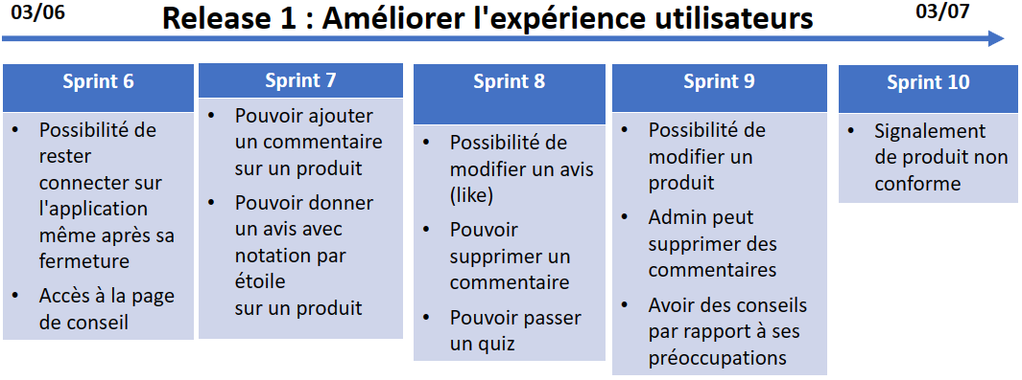

Figure 11 - Release Plan Partie 2/3

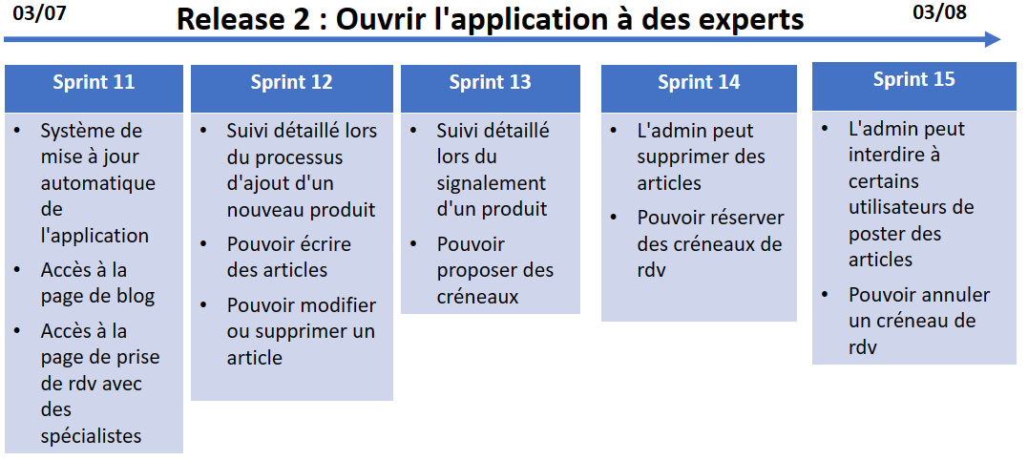

Figure 12 - Release Plan Partie 3/3

# **VIII : Mockups de l’application :**

1 - Pages correspondant à la MVP :

* Page de scan d’un produit

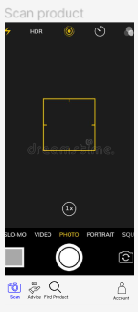

Figure 13 - Mockup Scan Partie 1/2s

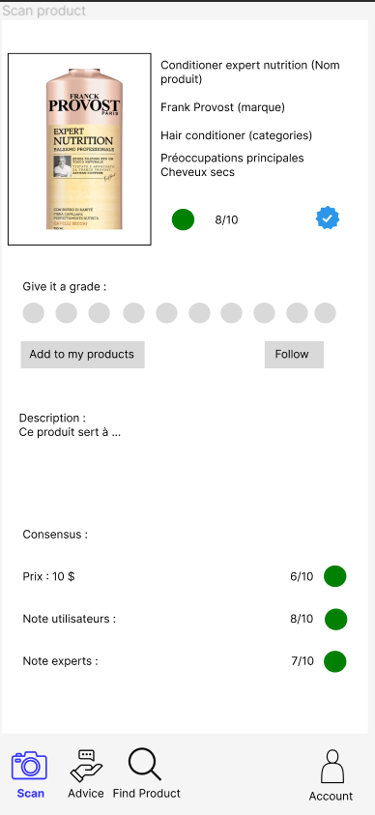

Figure 14 - Mockup Scan Partie 2/2

* Page de compte

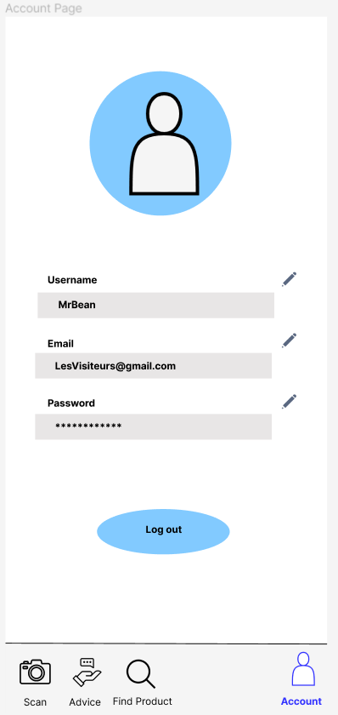

Figure 15 - Mockup Page de Compte

* Find product page

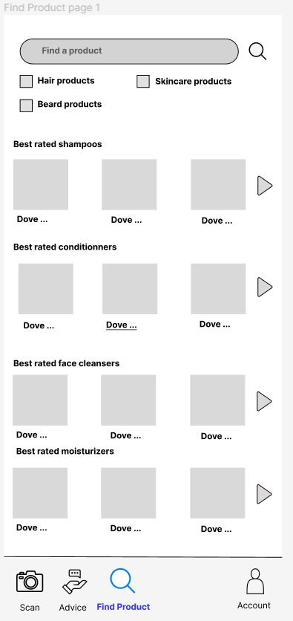

Figure 16 - Mockup Find Product partie 1/2

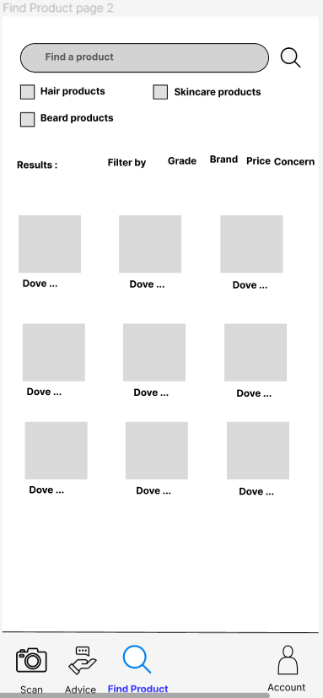

Figure 17 - Mockup Find Product partie 2/2

2 – Pages associés à la première release

* Pages de conseil aux utilisateurs

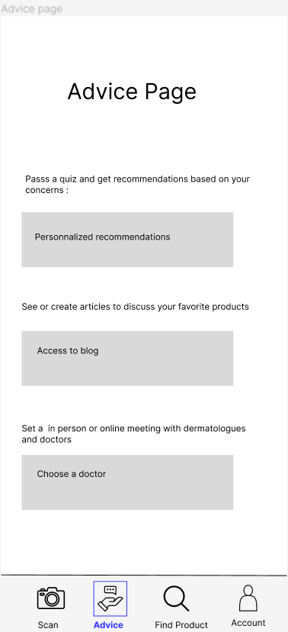

Figure 18 - Mockup Advice Partie 1/6

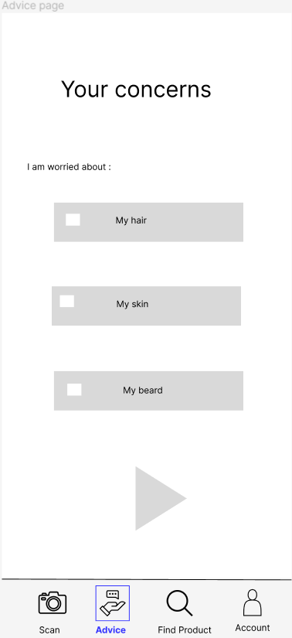

Figure 19 - Mockup Advice Partie 2/6

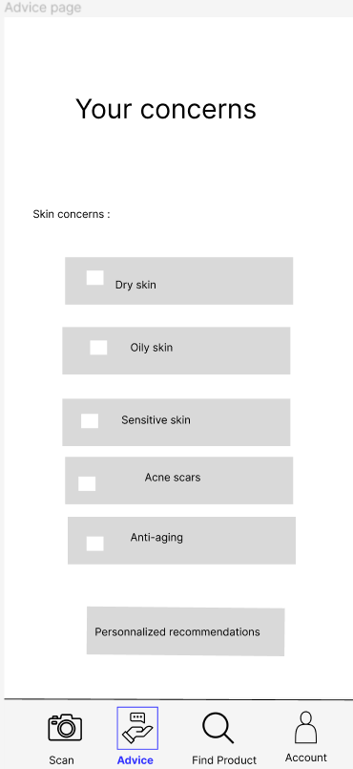

Figure 20 - Mockup Advice Partie 3/6

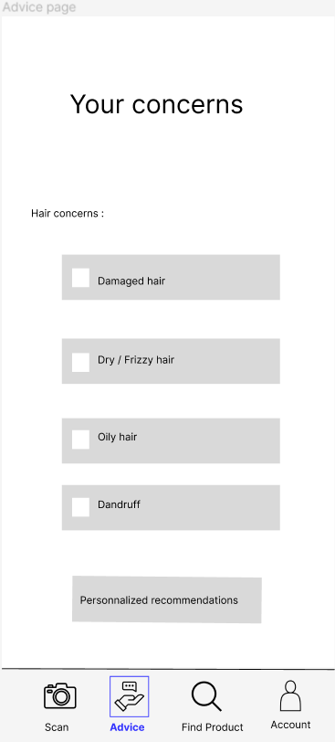

Figure 21 - Mockup Advice Partie 4/6

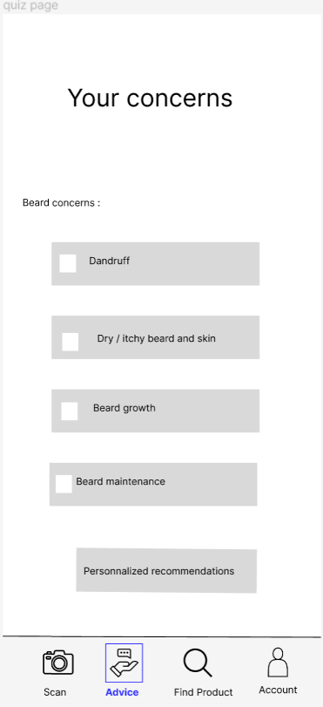

Figure 22 - Mockup Advice Partie 5/6

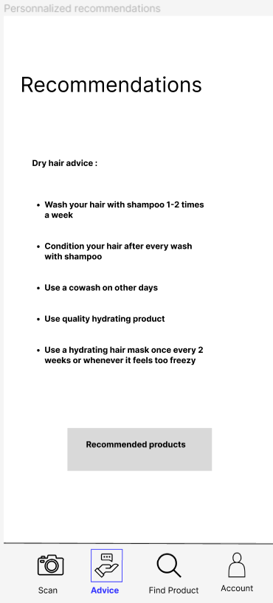

Figure 23 - Mockup Advice Partie 6/6

Nous n’avons pas réalisé les mockups des pages prévues pour la release 2. Ces pages correspondent aux pages d’accès au blog, d’écriture d’article et de prise de rendez-vous avec un dermatologue.